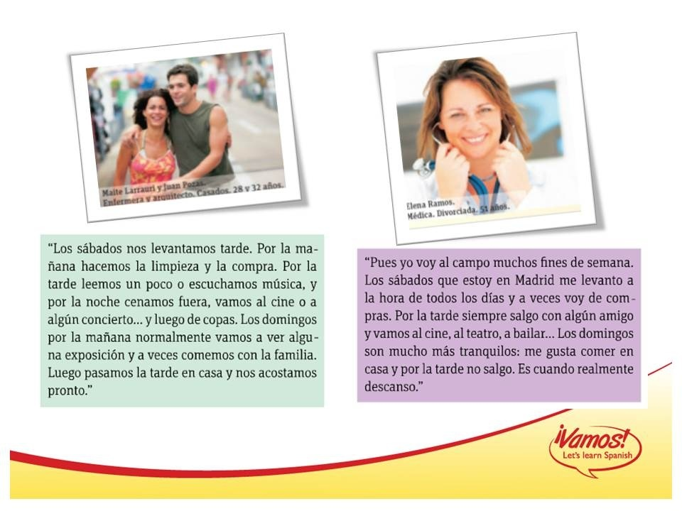

- ¿Qué hacen Maite y Juan por la tarde?
- ¿Qué hacen por la noche?
- ¿Qué hacen los domingos?
- ¿Dónde va Elena los fines de semana?
- ¿Qué hace los sábados por la tarde?
- ¿Qué hace los domingos?

